Toetscode: T.APO.44969
Klas: ELB1VE
Inleverdatum: 23:59 25-01-2017
Fase: Opleidingsbekwaam
Beoordelend student: S. Kamphuis (SKA08)

Virtuele school
Onze visie op de ideale school
Jolien Roord - 429921
Laura Brunink - 431657
Angela Bergink- 432336
Pien Cageling - 424336
Liselotte Pil - 431588
Emma Kuilder - 422920
[E-mailadres]
Inhoudsopgave
Onze school 3
Denominatie 4
Normen en waarden in onze school 4
De Bron - verantwoording van de naam 5
Populatie van de school 6
Visies 7
Maatschappelijke identiteit 7
Didactische identiteit 7
Pedagogische identiteit 8
Levensbeschouwelijke identiteit 9
Vormgeving en regelgeving lokaal 10
Onderbouw 10
Middenbouw en bovenbouw 10
Team 11
Schooltijden 12
Het lesgeven 13
Methodes onderbouw 13
Midden & bovenbouw 14
Excursies 16
Populatie van de school 17
Ligging van de school 18
Inspiratie 19
Reflectie virtuele school 20
Angela Bergink, 432336 20
Pien Cageling - 424336 21
Jolien Roord – 429921 22
Laura Brunink – 431657 23
Emma Kuilder – 422920 24
Liselotte Pil - 431588 25
Bijlagen 26
Plattegrond lokalen onderbouw 26
Plattegrond lokalen bovenbouw 26
Bovenaanzicht locatie 27
Schriftelijke verantwoording logo 27
Bibliografie 28
Foto’s SketchUp 29

Onze school

Basisschool De Bron is een school voor openbaar onderwijs. Openbaar onderwijs is voor alle kinderen. De school is in de wijk Diekman Es gelegen, het is een villawijk ten zuiden van het sportcomplex ‘Het Diekman’ en ten noorden van de rijksweg A35. Het gebied kenmerkt zich door kleine bosschages, glooiingen en houtwallen. Het is een groene, rustige wijk. De school heeft ongeveer 320 leerlingen verdeeld over 16 groepen, wij gaan namelijk uit van ongeveer 20 leerlingen per klas. In de klas willen we dat de leerlingen genoeg aandacht van de leerkracht krijgen. Op onze school hebben wij een groot schoolplein waar plaats is voor zowel de onderbouw als de bovenbouw, daarnaast kunnen we veel gebruik maken van de natuur rondom de school. Er zijn twee schoolgebouwen, één gebouw voor de onderbouw en één gebouw voor de bovenbouw. Tussen de scholen is er een binnenplaats, dit dient als extra schoolplein voor de kleuters maar hier kunnen ouders ook de kinderen in de ochtend afzetten en in de middag weer ophalen.

Denominatie

Wij hebben gekozen voor een openbare basisschool. Dit besluit hebben wij genomen, omdat we wij verwachten dat het geloof een minder grote rol gaat spelen in de maatschappij en dat de samenleving steeds meer multicultureel wordt. Deze denominatie gaat niet van een bepaalde levensovertuiging uit maar is geworteld in onze samenleving. Onze maatschappij wordt gevormd en gekleurd door een levendige diversiteit aan meningen en opvattingen. Openbare scholen zijn een afspiegeling van de Nederlandse samenleving. Hieronder volgen vijf kernwaarden waarop openbare basisscholen kunnen bouwen:

Iedereen is welkom: een openbare basisschool staat open voor alle kinderen, ongeacht hun levensovertuiging, godsdienst of afkomst.
Wederzijds respect: de school houdt rekening met en gaat uit van wederzijds respect voor de levensbeschouwing of godsdienst van alle leerlingen, ouders en personeelsleden.
Waarden en normen: de school besteedt actief aandacht aan uiteenlopende levensbeschouwelijke, godsdienstige en maatschappelijke waarden.
Van en voor de samenleving: de school betrekt leerlingen, ouders en personeelshouden actief bij de besluitvorming over doelstellingen en werkomstandigheden.
Levensbeschouwing en godsdienst: de school biedt gelegenheid om levensbeschouwelijke godsdienstonderwijs te volgen.

Normen en waarden in onze school

Onze school is een ontmoetingsplek voor alle kinderen, ongeacht hun geloof, levensovertuiging of afkomst. Hier wordt de basis gelegd voor de toekomst. Wij willen dat de kinderen weten dat ze door medeleerlingen en leerkrachten geaccepteerd worden. De kinderen moeten zich veilig voelen op de school. We leren de kinderen vaardigheden om een zelfstandig en gelukkig mens te kunnen worden en vol zelfvertrouwen. We leren kinderen verantwoordelijk te zijn voor hun eigen werk en creatief te denken. Zo willen wij de kinderen voorbereiden op de toekomst en daarbij rekening houdend te zijn met veranderingen in de maatschappij.

De Bron - verantwoording van de naam

Wij hebben gekozen voor de naam ‘De Bron’ omdat een bron een begin is van iets nieuws. Dit is de basis waar iets ontstaat en vanuit daar verder groeit in iets groots. Je legt de basis op de basisschool. Een bron is een basis voor een rivier en later uitmondt in een zee of meer. Een bron is ook een plek waar je waardevolle stoffen uit de grond zou kunnen putten, op de basisschool leer je ook veel waardevolle dingen, waarmee je de basis legt voor de rest van je leven. Een bron waar je informatie vandaan haalt.

Populatie van de school

De school ligt in een nieuwbouwwijk, dat houdt in dat er veel jonge mensen wonen die of al kinderen hebben of nog niet of ze gaan hun gezin nog uitbreiden. De wijk zal daardoor alleen maar groeien. De kinderen hebben een basisschool nodig en dus lijkt het ons de perfecte plek voor een basisschool.

Iedereen is bij ons welkom, wat je geloof, afkomst, huidskleur, moedertaal, seksuele voorkeur ook is (ook de ouders verwelkomen wij met open armen). Wij gaan er daarom vanuit dat de school multicultureel zal zijn. We besteden aandacht aan alle geloven, die men heeft op school en we nemen iedereen zoals hij/zij is. Ook al zijn er kinderen die geen geloof hebben, dan vinden wij het alsnog belangrijk dat er wel aandacht aan wordt besteed aan de verschillende geloven, want ze moeten weten wat elk geloof inhoudt, dat is erg belangrijk voor hun ontwikkeling. Dan leren ze beter een eigen mening te vormen over welk geloof dan ook.

Visies

Maatschappelijke identiteit

Wij willen kinderen bewust laten worden van de eigen sociale omgeving en daar betrokkenheid van ze bij genereren. We willen dat ze activiteiten ondernemen om kennis te maken met verschillen in de samenleving, maatschappelijke en culturele verschillen. Om dit te bereiken gaan we twee keer in het schooljaar op excursie met de klas.

Op gebied van sociale veiligheid willen we pestgedrag verminderen. Dit willen we doen d.m.v. een pestprotocol en een gedragscode die aanwezig is op de school. We willen daarnaast ook de vaardigheden van kinderen inzetten om elkaar te helpen. Hiermee bedoelen we tutor leren en lezen, en we hebben een schoolraad.

Kunst en cultuur is van groot belang voor betrokkenheid van kinderen in de samenleving. Op de basisschool is het de plek om er mee in aanraking te komen. Op de school zijn er meerdere momenten in het jaar dat de klassen naar een cultuureducatie gaan. Dit houdt in dat de leerlingen kennis gaan maken met muziek, dans, theater, beeld, erfgoed en media. Dit wordt gedaan om leerlingen vroeg in aanraking te laten komen met kunst en cultuur. Het inspireert, stimuleert, motiveert en geeft de kinderen onvergetelijke ervaringen. Kinderen leren door het werken met cultuur beter kijken en beter vragen stellen. Een aantal competenties die kinderen ontwikkelen door cultuureducatie zijn, creërend vermogen, onderzoekend vermogen, leren openstellen en kijken, zelf iets leren maken en leren samenwerken.

Didactische identiteit

In en om de lessen heen willen we zoveel mogelijk persoonlijke aandacht geven aan elke leerling. Ook willen we zorgen voor een onderwijsaanbod dat bij elke leerling past. Zijn er dus leerlingen met leerproblemen, dan proberen we deze kinderen zo goed mogelijk te helpen. Om dit te realiseren bieden wij ons onderwijs aan op verschillende niveaus. Zo is er voor iedere leerling een passend onderwijsaanbod.
De tijd op school, buiten de pauzes, wordt ingedeeld en benut als leertijd. Bij de kleuters houdt dit vooral spelend leren in. Ze spelen in de hoeken, maken kastenwerkjes en knutselwerkjes waarbij ze constant bezig zijn met leren. Ze leren bij kastenwerkjes vooral rekenen en taal. Bij het spelen in de hoeken zijn ze vooral bezig met de visuele ontwikkeling. Bij de hogere groepen wordt het spelen steeds meer omgezet in lessen en zelfstandig of samen te werk gaan. We proberen vooral samenwerken te stimuleren.
In de klas is een aparte instructieplek voor de extra instructie. Hier wordt zowel klassikale instructie als extra instructie in kleine groepjes aan de zwakkere leerlingen gegeven bij de basisvakken taal, rekenen en lezen.
De beoordeling van de resultaten vindt plaats aan de hand van methode gebonden en methode afhankelijke toetsen, waarbij cijfers gegeven worden aan de prestaties die het kind heeft geleverd. Dit geldt vanaf groep 3. Ze krijgen cijfers voor de toetsen, waaraan de leerkracht een indicatie heeft van waar het kind staat. Als het goed gaat is er niks aan de hand, maar als de resultaten minder zijn kan hier extra hulp geboden worden.

Pedagogische identiteit

We vinden het belangrijk dat kinderen zich veilig voelen binnen onze school. Hier kunnen wij voor zorgen door veel gesprekken te voeren, positieve aandacht te geven en een vertrouwensband met het kind te creëren. Als we gesprekken voeren met het kind, blijft dit gesprek ook binnen die muren. Het kind moet dus echt het gevoel krijgen dat de leerkracht te vertrouwen is, waardoor hij/zij sneller met problemen of opmerkingen komt en hierover durft te praten. Mocht het nodig zijn de ouders in te lichten, dan gaat dit in eerste instantie in overleg met het kind, tenzij het uiteraard een onontkoombare situatie is. We zorgen ook voor een veilig klimaat in de klas. Dit doen we door klassengesprekken te voeren zo vaak als nodig is, zodat er geen onnodige irritaties en/of toestanden zich voordoen binnen de klas. We willen dat alle kinderen zich binnen de klas met elkaar verbonden voelen. Ze moeten elkaar kunnen helpen, begrijpen en bijstaan waar nodig. Zo voelt iedereen zich prettig en hangt er een positieve sfeer in de klas. Ook vinden we het belangrijk dat onze school op een lijn zit met de ouders. We hebben natuurlijk onze eigen normen en waarden, maar we proberen hierin voldoende tegemoet te komen met de normen en waarden van de ouders. Het belangrijkste is dat ieder kind dat bij ons op school komt volledig wordt geaccepteerd. Sommige kinderen zullen extra hulp nodig hebben i.v.m. bijvoorbeeld een leerstoornis, een spraakachterstand of een gedragsstoornis.

Wij proberen zoveel mogelijk hulp bieden aan deze kinderen, zodat zij bij ons op school goed mee kunnen komen met de rest van de klas. Wij proberen samenwerken zoveel mogelijk te stimuleren. Dit doen wij door zoveel mogelijk opdrachten in twee- of drietallen te laten maken, zodat ze moeten overleggen om zo samen tot een antwoord te komen. Zo schenken we ook aandacht aan de sociale ontwikkeling van de kinderen. Als school hebben we onze eigen waarden en normen. Deze waarden en normen willen wij zo goed mogelijk overbrengen op de ouders en kinderen. Iedereen binnen de school moet duidelijk weten wat de regels zijn en hoe we te werk gaan op school. Iedereen moet respectvol met elkaar omgaan zodat er binnen de school een veilig pedagogisch klimaat is. We maken als school gebruik van beloningen om goed gedrag te belonen. Zo stimuleren we positief gedrag, en hopen we negatief gedrag te verminderen. Wij proberen de leerlingen zo weinig mogelijk te straffen, maar mochten er dingen gebeuren onder omstandigheden die echt niet mogen gebeuren, dan zullen wij uiteraard actie ondernemen. In dit geval zullen wij contact opnemen met de ouders van het kind en samen zoeken naar de beste oplossing. Door te belonen om goed gedrag, en te straffen voor negatief gedrag, leren wij het kind hoe ze om moeten gaan met regels en hoe ze met anderen dienen om te gaan. Kinderen kunnen bij ons zijn wie ze zijn zodat ze zoveel mogelijk ontwikkelen naar hun eigen doen en laten. Zo ontwikkelen ze een eigen identiteit zodat ze later zelfstandig de maatschappij in kunnen gaan.

Levensbeschouwelijke identiteit

Onze school is een openbare school. Een openbare school is een school die zonder specifieke geloofsovertuiging bestuurd wordt. We willen graag dat onze leerlingen iets meekrijgen van alle verschillende geloofsovertuigingen, zodat ze hierover hun eigen mening kunnen vormen. Zo kunnen ze mensen met een andere geloofsovertuiging beter begrijpen en elkaar hierin tegemoetkomen. De veelzijdige ontwikkeling van de leerlingen draagt bij tot hun vorming met aandacht voor de betekenis van de verscheidenheid in levensbeschouwelijke en maatschappelijke waarden, zoals die leven in de Nederlandse cultuur. De verlangens en wensen van leerlingen en hun ouders maken hier ook deel van uit.

Wij willen dat elk kind zich bij ons goed voelt. Want de kinderen op onze school moeten veel leren, ontdekken wat ze interessant vinden, wat hun talenten zijn, en waar de in geloven. Bij ons kun je jezelf zijn en zeggen wat je vindt en wat je geloofd. Dat mag elk kind en elke leerkracht. Want zo leren we van elkaar. Zo komen we erachter dat we veel op elkaar lijken, maar soms ook verschillen. We leren om samen te werken en respect voor elkaar te hebben.

Openbaar onderwijs staat midden in onze samenleving en gaat uit van de waarden en normen van die samenleving. Zo krijgt ieder kind bij ons ze kans op zich te ontwikkelen, om kansen te grijpen en om een gelukkig kind te zijn. Wij willen op onze school dat elk kind weet dat ze welkom zijn.

Vormgeving en regelgeving lokaal

Onderbouw

De lokalen van de onderbouw zijn ingericht met 20 tafels, opgedeeld in groepjes. De leerlingen zitten in groepjes zodat samenwerken en het leren van elkaar al vanaf de kleuterklas wordt gestimuleerd. Aan de zijkant van de klas bevindt zich een kring. Deze bestaat uit 3 houten banken en een stoel voor de leerkracht. Aan de muur achter de kring hangt een digibord zodat er interactieve lessen gegeven kunnen worden. Naast het digibord bevindt zich een planbord waarop met dagritmekaarten de dag wordt ingedeeld. Tevens hangen hierop de 2 á 3 werkjes die de leerlingen af moeten hebben aan het eind van de week. De leerlingen plannen zelf op het bord wat ze gaan doen. Wij willen dat leerlingen al vanaf de onderbouw weten wat zelfstandigheid is. In de lokalen van de onderbouw is een thematafel aanwezig. Iedere maand wordt er van thema verwissel. Thema’s die aan bod komen zijn onder andere seizoenen en feestdagen. Ook staat er in het lokaal een lettertafel, waarop elke week een andere letter te vinden is. Deze tafel wordt samen met de kinderen voorzien van voorwerpen die met de betreffende letter beginnen. Iedere klas heeft een tablet-kar, hierop heeft ieder kind zijn eigen tablet. Dit om het verantwoordelijkheidsgevoel te vergroten. Op de tablets zijn veel leerzame spellen te vinden die aansluiten bij de vakken. De lokalen bevatten veel ramen die open kunnen, zodat er veel frisse lucht en daglicht binnenkomt. De deuren hebben een hoog raampje zodat de kinderen geen afleiding hebben van wat er zich buiten het klaslokaal afspeelt.

Middenbouw en bovenbouw

Ook in de middenbouw en bovenbouw willen wij in groepjes werken om de samenwerking te stimuleren. Ieder lokaal heeft een instructietafel waaraan de verlengde instructie wordt gegeven. De leerlingen die de leerstof nog lastig vinden gaan met de leerkracht aan de slag. De overige leerlingen gaan op dit moment zelfstandig aan het werk. Zodra de verlengde instructie afgelopen is en een leerling een vraag heeft, overlegt hij eerst binnen het groepje voordat hij met de vraag naar de leerkracht gaat. Voor in de klas hangt het digibord waarop de lessen worden gegeven, dit gebeurt met veel interactieve elementen. De leerlingen hebben allemaal een eigen tablet waarop de lesstof te vinden is. De tablet bevindt zich in het tablet-vak onder hun tafel. Ook hier gaat het erom dat de leerlingen verantwoordelijkheidsgevoel ontwikkelen voor spullen. Voor in de klas hangt de dag planning waarop voor de leerlingen op een gestructureerde manier is aangeven wat ze gaan doen. De materialen die de leerlingen dagelijks gebruiken liggen in hun laatje. Achterin de klas staat een materialenkast waarin onder andere knutselspullen te vinden zijn. Verder is het lokaal aangekleed met landkaarten en platen met weetjes er op. De leerlingen maken zelf ook muurkranten die een plek krijgen in de klas. De lokalen bevatten voldoende ramen die zorgen voor daglicht en frisse lucht.

Team

- 1 vakdocent gym
- 1 vakdocent muziek
- 1 hulpdocent koken
- Minimaal 16 docenten (zo min mogelijk duo leraren) (van elke groep zijn er 2 van)
- Eén docent per groep, maximaal 4 leraren die een duobaan hebben.
- Directeur
- Adjunct-directeur
- 4 intern begeleiders
- Dyslexie
- Dyscalculie
- Logopedie
- Gedragsspecialist
- Vertrouwenspersoon
- 2 conciërges
- 1 klasse assistent
- 3 mensen schoonmaakploeg (niet meer dan 2 schoonmakers tegelijkertijd)
- 4 klaar-overs per dag, 2 om 9.30 uur en 2 om 14.30 uur (dit zijn vrijwilligers, voornamelijk ouders). Het hoeven niet elke dag dezelfde mensen te zijn, als er maar 2 klaar-overs staan om de kinderen te helpen met oversteken.

Kernkwaliteiten van ons team:
- Stressbestendig: onze leraren moeten goed onder druk kunnen presteren. Ze moeten uitdagingen of extra opdrachten niet uit de weg lopen.
- Communicatief: natuurlijk moeten onze leraren communicatief zijn. Ze bezitten communicatieve vaardigheden die ze in kunnen zetten in gesprekken met ouders, kinderen en collega’s.
- Flexibel: de leraren die wij aannemen moeten flexibel zijn. Als een situatie zich voordoet waar ze niet op hadden gerekend dan moeten ze daarop in kunnen spelen en een snelle, handige oplossing kunnen bedenken.
- Muzikaal: naast de zaakvakken moeten leraren ook muzieklessen kunnen geven. Door ook creatieve lessen te geven wordt er een veilige leeromgeving gecreëerd.
- Respectvol: Respect voor elkaar staat centraal binnen onze school. Niet alleen kinderen maar ook leraren moeten respectvol met een ander omgaan. Iedereen wordt gelijk behandeld.
- Ambitieus: Ook leraren moeten de wil hebben om nieuwe dingen bij te leren. Wij verwachten een maximale inzet van alle leraren om

Schooltijden

Dag | Tijden
Maandag | 08.30 – 14.30
Dinsdag | 08.30 – 14.30
Woensdag | 08.30 – 12.30
Donderdag | 08.30 – 14.30
Vrijdag | 08.30 – 12.30

Het lesgeven

Methodes onderbouw

Bij de groepen 1 en 2 zal er gebruik worden gemaakt van de methode Schatkist’ en ‘Groove.me’. Er is gekozen voor de methode ‘Groove.me’ omdat we leerlingen vanaf groep 1 op een speelse wijze Engelse les willen aanbieden.

De methode Schatkist staat voor interactief en leuk leren, ontdekken en leren. Met de gerichte spelactiviteiten, ontwikkelen kleuters een ontdekkende en onderzoekende houding. Dit doet ieder kind op zijn eigen wijze. Alle ontwikkelingsgebieden en alle tussendoelen komen in Schatkist spelenderwijs aan bod; rekenen, taal, motoriek, sociaal-emotionele ontwikkeling, kunstzinnige vorming, wereldoriëntatie en wetenschap & technologie. Er wordt gewerkt met drie herkenbare differentiatieniveaus: ster, maan en zon voor alle ontwikkelingsgebieden. Schatkist biedt voor taalzwakke kinderen preteachingmateriaal, woordkaarten, digitale prentenboeken en extra activiteiten beschikbaar. In elk anker worden er tips aangeboden om bij de kleuters een begin te maken met het ontwikkelen van ‘21st. century skills’. Dit zijn bijvoorbeeld tips om de vaardigheid probleemoplossend denken en creativiteit of de vaardigheid om samen te werken te stimuleren. Als leerkracht werk je met schatkist doelgericht aan de brede ontwikkeling van kleuters maar de hoofdreden waarom wij gekozen hebben voor Schatkist is omdat deze methode kleuters vooral nog kleuters laat zijn.

Naast Schatkist is er ook gekozen voor de methode Groove.me, waarbij er ook aan de groepen 1 en 2 Engels lessen worden gegeven. In onze samenleving is globalisering van groot belang. Omdat Engels een wereldtaal is, is het een belangrijk onderdeel van de globalisering. De taalontwikkeling is op het sterkst bij kleuters en dus is het belangrijk dat je daar als school aandacht aan besteed. De methode Groove.me is de eerste complete lesmethode Engels waarbij popmuziek de basis is van alle lessen. Muziek enthousiasmeert kinderen. De liedjes voor kleuters sluiten aan bij de thema’s die belangrijk zijn in de onderbouw, zoals dieren en seizoenen. Er zijn ook everyday songs (routineliedjes) voor kleuters in het Engels, om samen mee te zingen. Met Groove.me leer je Engels spreken, schrijven, lezen en zingen. De lessen bieden verschillende vormen van differentiatie aan om optimaal aan te sluiten bij de niveauverschillen van leerlingen.

Midden & bovenbouw

Voor de midden- en bovenbouw is er gekozen, betreffende het vak rekenen, voor de methode ‘De wereld in getallen’. Met de methode De wereld in getallen leert u kinderen inzicht verwerven en hun vaardigheden oefenen. Cijferen krijgt veel aandacht maar ook het realistisch rekenen komt aan bod, zoals het werken met modellen, verhoudingstabellen en getallenlijnen.

Redenen waarom wij gekozen hebben voor ‘De wereld in getallen’:

- Differentie vindt plaats op 3 niveaus
- Zelfstandig werken met de weektaak
- De verlengde instructie is handig uitgewerkt in het Bijwerkboek
- Veel aandacht voor automatiseren en oefenen
- Uitgebreide digisoftware met veel interactieve modellen.

Voor de vaktaal is er gekozen voor de methode ‘Taal Actief’. Wederom is er keuze uit drie verschillende niveaus, waarin de kinderen zelf kunnen werken naar hun uiteindelijke doel. Taal actief besteedt veel aandacht aan woordenschat en uiteraard voldoet de methode aan het referentiekader voor taal. Elk domein bevat extra instructie bij de taalvaardigheden.

Het aanvankelijk lezen wordt ondersteund door de methode ‘Veilig leren lezen’. Het niveau van kinderen kan erg veel van elkaar verschillen, het ene kind pikt kennis sneller op dan de andere. Veilig leren lezen besteedt veel aandacht aan zowel risicolezers als vlotte lezers. Door de werkwijze en materiaalkeuze behouden alle leerlingen toch het gevoel samen 1 groep te vormen. Ook maakt Veilig en vlot leren lezen gebruik van zoemend lezen. Op deze manier leren leerlingen sneller en vlotter lezen. Er is ruimte voor woordenschat, begrijpend lezen en natuurlijk het allerbelangrijkste; leesplezier.

Na het aanvankelijk lezen gaan we verder met technisch lezen. Voor het technisch lezen maken we gebruik van de methode ‘Lekker lezen’. Het blijven boeien en verassen, dat maakt technisch lezen leuk voor kinderen. Alle materialen zijn erop gericht om niet alleen de kinderen te stimuleren maar ook de leerkrachten. Dat laatste punt is natuurlijk een interessante toevoeging. Kinderen leren ook begrijpend lezen.

Voor het begrijpend lezen is er gekozen voor de methode ‘Nieuwsbegrip’. Deze methode bevat interactieve leeslessen en contextopgaven aan de hand van de actualiteit. Er worden oefening gemaakt op zowel papier als op de computer. Voor leraren is er een online lerarendeel en zijn er handige digibordtools. Kinderen komen via deze methode ook in aanraking met andere culturen.

Aan de hand van de methode ‘Blink Wereld’ worden de zaakvakken vanaf groep 3 gegeven. Blink Wereld is een totaalpakket voor de methodes geschiedenis (Eigentijds), natuur en techniek (Binnenstebuiten) en aardrijkskunde (Grenzeloos) voor groep 3 t/m 8. Bij elk leerjaar past een geïntegreerd projectthema beschikbaar. Blink Wereld gaat uit van een activerende didactiek waarbij leerlingen zelf gaan ontdekken en onderzoeken. Leerlingen zijn niet opnieuw bezig met begrijpend lezen, maar vergroten actief hun kennis van de wereld. Dit heeft weer direct positieve invloed op hun vaardigheid in lezen, taal en rekenen.

Natuurlijk worden de vakken handvaardigheid, muziek en tekenen niet vergeten. Op school zijn er meerdere momenten waarop de leerlingen naar een cultuureducatie gaan. Dit houdt in dat de leerlingen kennis maken met muziek, dans, theater, beeld, erfgoed en media. Daarnaast komt er een vakdocent 3 keer in de week langs en zorgt ervoor dat elke klas 1 maal per week muziekles krijgt van een vakdocent muziek. Handvaardigheid- en tekenlessen worden geïntegreerd in een reguliere schooldag door de eigen leerkracht. Voor deze vakken wordt gebruik gemaakt van de methode ‘Moet je doen’. Bij deze methode wordt een compleet aanbod voor cultuur aangeboden.

Excursies

Elke groep heeft minimaal 3 excursies per jaar. Daarvan zijn twee excursies educatief bedoeld en de ander voor de lol, maar zullen uiteindelijk ook leerzame delen in zitten. De educatieve excursies zijn over de maanden oktober t/m maart verdeeld. De ander is aan het einde van het schooljaar (zodat ze bijvoorbeeld naar een pretpark kunnen). De leerzame excursies zijn bijvoorbeeld in de natuur (opzoek naar insecten), een bezoek aan een museum (oorlogsmuseum bijvoorbeeld), een kinderboerderij, corpus, Het Anne Frankhuis of een excursie door een stad met een speurtocht.
De recreatieve excursies kan zijn in bijvoorbeeld een pretpark, speeltuin of een dierentuin. Voor alle drie de excursies wordt vervoer geregeld, dit zal meestal een bus zijn. Maar als het dichtbij de school is gaan ze uiteraard op de fiets. De klassen zouden meer excursies in een jaar kunnen hebben, maar dit hangt af van het initiatief van de leraar en de begeleiding van de ouders. Groep 8 zal elk jaar rond de maand juni op kamp gaan. Daarbij zullen verschillende leraren aanwezig zijn als begeleider en in ieder geval de leerkracht van groep 8. Het zal onderling bepaald worden wie er mee zal gaan als begeleider. Hierbij zijn geen ouders aanwezig.

Populatie van de school

De school ligt in een nieuwbouwwijk, dat houdt in dat er veel jonge mensen wonen die of al kinderen hebben of nog niet of ze gaan hun gezin nog uitbreiden. De wijk zal daardoor alleen maar groeien. De kinderen hebben een basisschool nodig en dus lijkt het ons de perfecte plek voor een basisschool.

Iedereen is bij ons welkom, wat je geloof, afkomst, huidskleur, moedertaal, seksuele voorkeur ook is (ook de ouders verwelkomen wij met open armen). Wij gaan er daarom vanuit dat de school multicultureel zal zijn. We besteden aandacht aan alle geloven, die men heeft op school en we nemen iedereen zoals hij/zij is. Ook al zijn er kinderen die geen geloof hebben, dan vinden wij het alsnog belangrijk dat er wel aandacht aan wordt besteed aan de verschillende geloven, want ze moeten weten wat elk geloof inhoudt, dat is erg belangrijk voor hun ontwikkeling. Dan leren ze beter een eigen mening te vormen over welk geloof dan ook.

Ligging van de school

We hebben gekozen voor de wijk Diekman Es, omdat dit een rustig gelegen wijk is. Er wonen veel kinderen in dit gebied en de dichtstbijzijnde basisschool vanaf de Diekman Es is op 2 kilometer afstand van de wijk, daarom willen we graag een basisschool dichterbij de wijk vestigen. In de wijk bevindt zich veel groen waar kinderen veel van kunnen leren. Daarnaast is het een zeer sportieve wijk. In de wijk bevindt zich een squashcentrum, tennisbaan, sportschool, grote sporthal en een zwembad. Hier zou de school allemaal gebruik van kunnen maken.

De wijk is zo benoemd omdat in deze wijk vroeger ‘Stadion Het Diekman’ was gevestigd. Dit was het stadion van FC Twente. Vanaf 1998 doet FC Twente afstand van stadion Het Diekman en verhuist de club naar het Arke Stadion. Het Diekman stadion wordt afgebroken en er komt plaats voor een sporthal.

Inspiratie
Als inspiratiebron hebben wij gebruik gemaakt van verschillende websites. Wij hebben gezocht naar moderne scholen die we als inspiratiebron konden gebruiken. Één van die scholen heet Basisschool Heeckeren. Wij hebben deze school gekozen als inspiratiebron omdat het een nieuwe school is en ligt aan de rand van een stad waardoor de school omringt is door natuur. Basisschool Heeckeren streeft naar interactief onderwijs waar kinderen met plezier leren. Open communicatie tussen leerkracht en ouder vindt deze school belangrijk. Ook hebben wij gekeken naar de school OBS de Saller. Deze school stimuleert zoveel mogelijk zelfstandigheid en zelfverantwoordelijkheid van de leerlingen. Dit is terug te zien in een opbouwende lijn binnen de school. In ons verslag is te lezen dat ook wij, Basisschool De Bron, streven naar zelfstandigheid en zelfverantwoordelijkheid van de leerlingen. Basischool de Saller wil een leeromgeving creëren waarin kinderen ondervinden dat samenwerking nuttig en aangenaam is. De saller is een openbare school, waar veel aandacht is voor normen en waarden; respect voor elkaar en waar laagdrempeligheid hoog in het vandaal staat. Ook wordt er naar gestreefd om leerlingen een veilige en geborgen omgeving te bieden. Deze punten spraken ons zessen erg aan en daarom hebben wij deze punten ook een plekje gegeven in onze ideale school.

Reflectie virtuele school

Angela Bergink, 432336

Product
Ik vind dat wij een mooie school hebben gecreëerd. We hebben hierbij goed gekeken naar de richtlijnen en konden zo een mooi eindproduct leveren. OBS de Bron lijkt mij passend in het onderwijs van de toekomst omdat het een innovatieve school is met oog voor technologie. Echter vinden wij het ook belangrijk om de creativiteit van de leerlingen naar boven te halen. Samen hebben we hard gewerkt aan deze school en ben ik erg tevreden met ons eindresultaat.

Proces
Ik vond dat de samenwerking goed verliep en dat we goed communiceerden over al onze ideeën. De verschillende onderwerpen hebben we verdeeld, zo konden we er meteen mee aan de slag gaan. We hebben ook meerdere keren samengewerkt op school, zo konden we goed overleggen en kon iedereen zijn mening geven. We waren erg gemotiveerd en hebben onze best gedaan om deze opdracht goed uit te werken en een zo goed mogelijke weergave te geven van onze visie voor het onderwijs in de toekomst.

Pien Cageling - 424336

Product
Met het uiteindelijke resultaat ben ik erg tevreden over onze basisschool. Onze ideeën zijn goed samengekomen tot een school hoe wij die zouden willen en hoe wij die zien in de toekomst. Ik zou het ook echt een goede aanvulling vinden als deze school daar geplaatst zou worden. In deze school zit van ons allemaal een wens hoe wij de toekomstige basisschool zouden willen zien. Daarom ben ik zeer trots op het eindresultaat.

Proces
De samenwerking verliep heel goed. Op school hebben we een aantal onderwerpen verdeeld en toen zijn wij thuis aan de slag gegaan. Thuis heeft iedereen wat voorwerk gedaan. op een vrije dag zijn wij bij elkaar gaan zitten en hebben toen de hele dag aan het verslag gewerkt. Dat was erg prettig, want wij konden alles met elkaar overleggen en zo kon iedereen zijn mening geven. Thuis hebben wij de puntjes op de ‘i’ gezet en alles nog een keer gecontroleerd. Iedereen heeft evenveel gedaan, en iedereen was ook erg fanatiek en enthousiast om een goede school te ontwerpen.

Jolien Roord – 429921

Product
Ik ben zeer tevreden over ons uiteindelijke product. Met z’n zessen hebben we naar onze mening de ideale school gecreëerd. Natuurlijk waren er verschillende meningen, dat kan niet anders, maar door goed te overleggen en samen te komen hebben we uiteindelijk en product ontworpen waar we tevreden naar kunnen kijken. De uiteindelijke visie waar wij voor hebben gekozen past goed bij mijn eigen mening over het onderwijs. Niet alleen ‘staat’ de school maar ook is er nagedacht over alle methodes die er aangeboden worden, excursies, het team en alle andere punten/aspecten die bij het ontwerpen van een school komen kijken.

Proces
Met z’n zessen hebben we ons uiterste best gedaan om een mooi resultaat te behalen. We waren allen erg gemotiveerd en hebben meerdere keren afgesproken met elkaar, overlegt en gediscussieerd. Het samen afspreken met elkaar werkte erg goed. Op deze manier konden we gelijk vragen aan elkaar stellen en er een antwoord op ontvangen. Als iemand vast liep kon je diegene even helpen, vele handen maken licht werk. Na vele uren hard doorwerken kunnen we erg tevreden zijn met ons resultaat.

Laura Brunink – 431657

Product
Het eindproduct van OBS De Bron is goed gelukt, ik ben dan ook erg tevreden. We hebben veel onderzoek gedaan naar de mogelijkheden voor een school in de toekomst. Met deze informatie hebben we onze “ideale school” ontworpen. In onze school is digitalisering goed terug te zien, iedere leerling heeft zijn eigen tablet en er wordt veelvuldig gebruik gemaakt van het digibord. Verder biedt onze schoolonderwijs aan waarbij aandacht wordt besteedt aan verschillende culturen en religies. Deze beslissing hebben we na goed overleg samengenomen.

Proces
Ik ben zeer tevreden over de samenwerking van onze groep. We hebben dan ook meerdere malen samen aan de opdracht gewerkt, waarbij we goed overleg gepleegd hebben. Allereerst hebben we de verschillende aspecten van onze virtuele school op papier gezet wat ons goed aan het denken heeft gezet. Deze kennis hebben we goed kunnen gebruiken bij het uitwerken van ons verslag. De school die we gecreëerd hebben mag er dan ook zeker wezen en is goed voorbereid op de toekomst!

Emma Kuilder – 422920

Product
Het eindproduct van onze virtuele school vind ik erg mooi geworden. We hebben met zijn allen hard gewerkt en mooie ideeën naar voor laten komen. We hebben goed nagedacht over wat we allemaal in de school naar voor willen laten komen. We hebben veel verschillende websites en methodes bekeken om te kijken wat het beste bij ons past. Wat hier uiteindelijk uitgekomen is, ben ik erg tevreden mee. Het uiterlijk van de school is erg mooi geworden, het is een natuurlijke basis en binnen erg vrolijk met veel verschillende kleuren.

Proces
We hebben erg goed samengewerkt. We hebben meerdere dagen op school doorgebracht om ideeën van elkaar te vergelijken. Dit was erg prettig werken omdat je zo de andere studenten ook kon vragen als je ergens mee vastliep. In het begin vond ik zelf een erg moeilijke opdracht, omdat het erg vaag is. Uit de studiehandleiding kon ik weinig opmaken, dit komt doordat er onduidelijk criteria zijn gesteld. Naderhand zijn we er met zijn allen toch uitgekomen om er een mooie virtuele school van te maken.

De samenwerking verliep erg goed, iedereen was gemotiveerd en heeft hard gewerkt om een mooi resultaat neer te zetten. De afspraken die gemaakt zijn, is iedereen nagekomen.

Liselotte Pil - 431588

Product
Toen ik bezig was met deze opdracht kwam ik erachter aan welke dingen je als school moet kunnen voldoen. Je moet echt overal bij nadenken en overal moet een visie achter zitten. Dit vond ik in het begin best wel lastig, maar toen ik eenmaal een beeld voor me had van hoe onze school eruit kwam te zien ging dit een stuk beter. Ik kijk nu wel met een ander idee naar een openbare school. De visie van onze uiteindelijke school past ook goed bij wat ik zelf belangrijk vind. Zelf ben ik heel tevreden over ons eindproduct, het is een mooie school met mooi onderwijs. Het is een school die aan al onze eigen eisen en wensen voldoet.

Proces
Toen we begonnen met deze opdracht wist ik echt niet waar we moesten beginnen. Er moet natuurlijk vanuit allerlei kanten naar het uiteindelijke product gekeken worden. Gelukkig waren we met zijn zessen en hebben we een hele leuke groep om mee samen te werken. Het hebben eerst samen besproken wat we belangrijk vonden en wat voor onderwijs we wilden enz. Hierna hebben we een aantal punten opgesteld die in het verslag moesten. Deze hebben we verdeeld en iedereen is aan de slag gegaan. We hebben een aantal dagen op school afgesproken en zijn daar toen met zijn allen aan de slag gegaan. De samenwerking was echt heel goed en ik ben blij met hoe alles is gegaan. Zelf vond ik het fijn dat het een vrije opdracht was. Zo hoef je je ook niet aan bepaalde dingen te houden maar mag je echt je eigen creativiteit gebruiken en alle ideeën gebruiken. Al met al vond ik het een leuke opdracht en ik ben blij met ons eindresultaat.

Bijlagen

Plattegrond lokalen onderbouw

Plattegrond lokalen bovenbouw
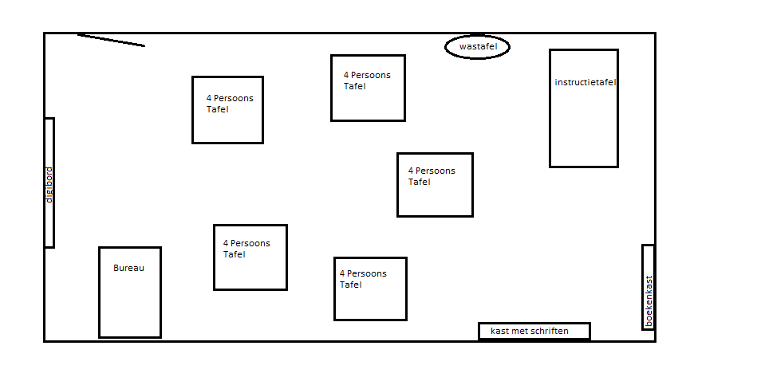

Bovenaanzicht locatie
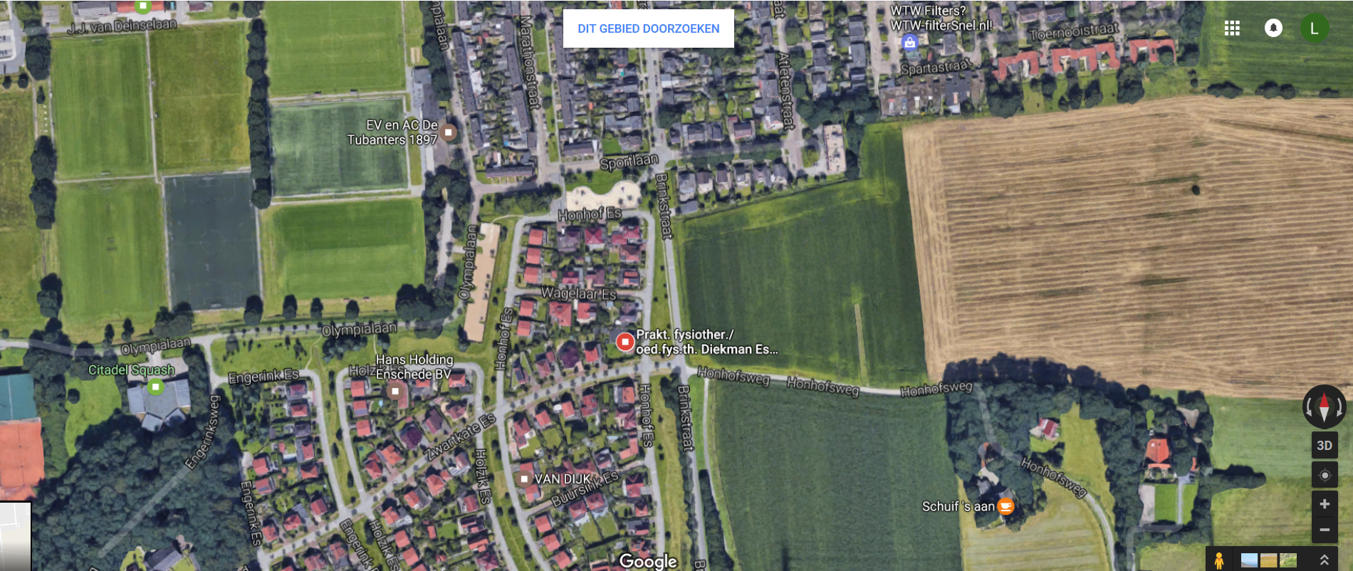

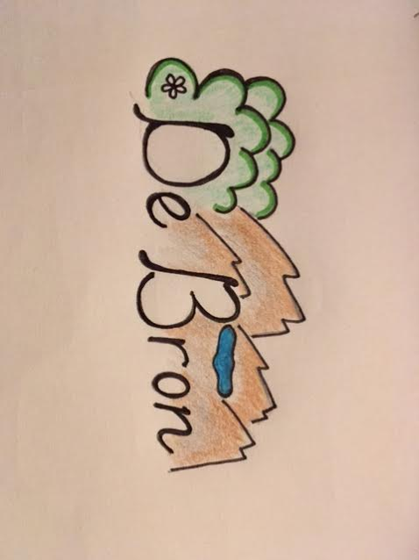
Schriftelijke verantwoording logo

Het logo heeft groene bosjes met een bloem. Deze staan voor de natuurlijke omgeving van de school, en het belang van de natuur in de opvoeding van het kind. De bloem staat voor de bloei van het kind. De bergen met de bron staan voor het begin. Een goede basis. Zoals beschreven in de uitleg van de naam onze school.

Bibliografie
(2017). Opgehaald van Malmberg: http://www.malmberg.nl/Basisonderwijs/Methodes/Rekenen/De-wereld-in-getallen.htm
Basisschool de Kubus. (sd). Didactische visie. Amersfoort.
Blink. (sd). Opgehaald van https://www.blink.nl/
De Saller . (2017). Opgehaald van http://www.saller.nl/
Google maps . (sd). Opgehaald van https://www.google.nl/maps
google maps. (2017). Opgehaald van https://www.google.nl/maps/search/diekman+es/@52.205859,6.9106958,519m/data=!3m1!1e3
groove.me. (sd). Opgehaald van http://www.groove.me/
Heeckeren . (sd). Opgehaald van http://heeckeren.nl/
Heeckeren. (2017). Opgehaald van http://heeckeren.nl/
Het Wooldrik. (2016). Opgehaald van O.b.s. Het Wooldrik: http://www.obs-hetwooldrik.nl/
Leraar24. (2012). Levensbeschouwelijk onderwijs.
Malmberg. (2017). Opgehaald van http://www.malmberg.nl/Basisonderwijs/Methodes/Taal/Taal-actief/Zichtzending.htm?gclid=CjwKEAiA8JbEBRCz2szzhqrx7H8SJAC6FjXXQ3GGL0vZ72Fe_Ro70wdaIwcAiW4YKGp86zvHCpe5JBoCseDw_wcB
Malmberg. (2017). Opgehaald van http://www.malmberg.nl/Basisonderwijs/Methodes/Lezen/Lekker-Lezen.htm
NIEUWSBEGRIP. (sd). Opgehaald van https://www.nieuwsbegrip.nl/over-nieuwsbegrip
obs De Saller. (2017). Opgehaald van http://www.saller.nl/index.php
Sketch up . (sd). Opgehaald van http://www.sketchup.nl/
ThiemeMeulenhoff. (sd). Opgehaald van https://www.thiememeulenhoff.nl/primair-onderwijs/expressie/expressie/moet-je-doen/?utm_source=methodesite&utm_medium=redirect&utm_campaign=moetjedoen
Veilig leren lezen. (sd). Opgehaald van http://www.veiliglerenlezen.nl/
Vereniging Openbaar Onderwijs. (2017). Openbaar Onderwijs.
youtube. (2015, augustus 30). Opgehaald van https://www.youtube.com/watch?v=_2RRkGG7y7k
Zwijsen breng leren tot leven . (sd). Opgehaald van http://www.zwijsen.nl/voorschool/peutersenkleuters/Methoden/Schatkist.htm

Foto’s SketchUp

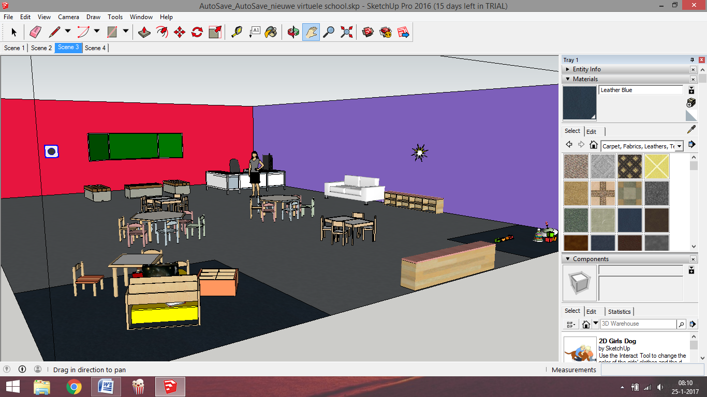
Klaslokaal kleuters:
Het klaslokaal van de kleuters is ingedeeld in vier groepjes. Twee groepen van zes en nog twee groepen van vier. Voor het bord (wat eigenlijk een digibord zou moeten zijn, staan bankjes zodat de leerkracht de kinderen dicht naar het bord kan halen en hier zo instructie kan geven of filmpjes kan laten zien.

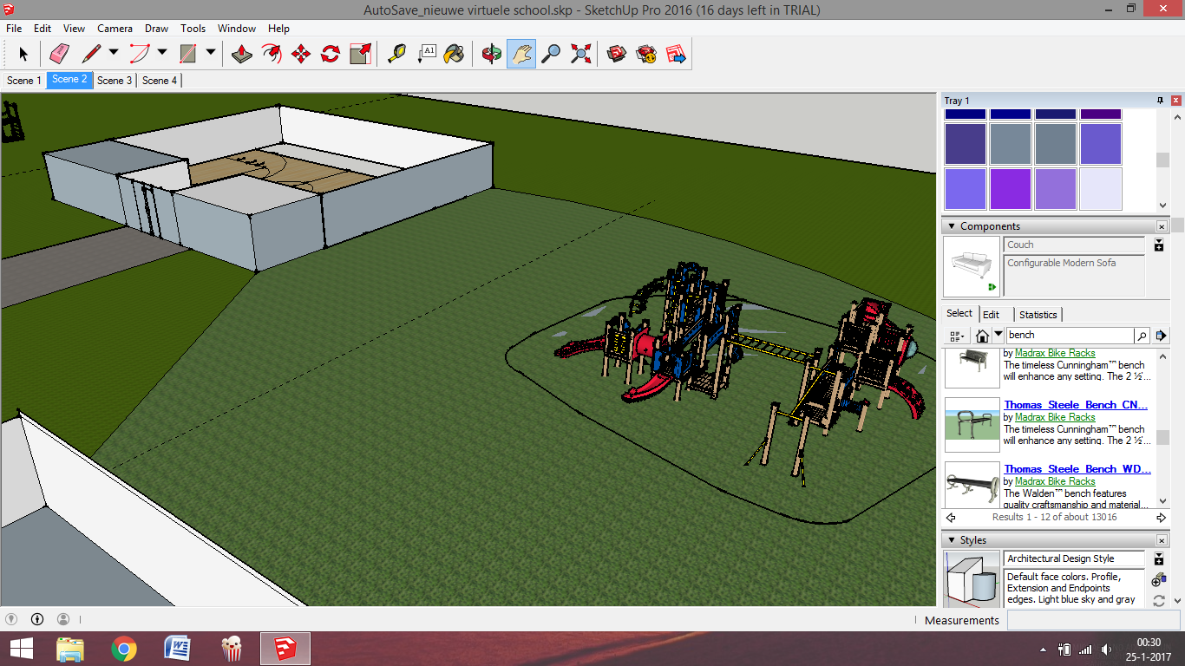

Buitenspeelplaats en gymzaal.
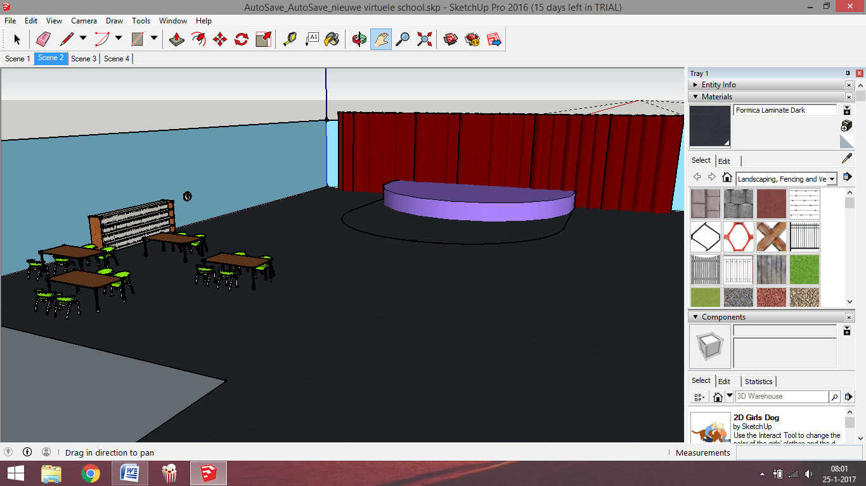

Aula; met een podium en extra werkplekken voor bijvoorbeeld kinderen die individueel worden begeleid.

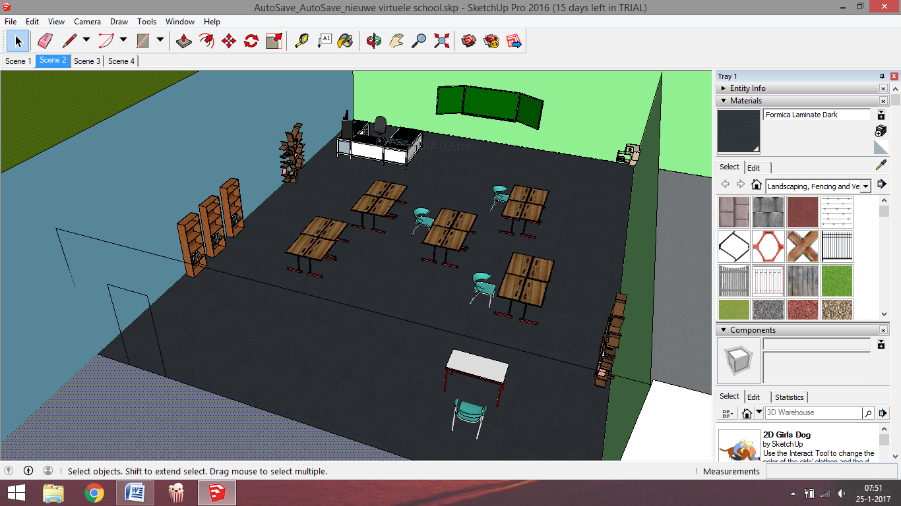

Bovenbouw klas; een ruim lokaal met een digibord en vijf groepjes van vier personen. Achterin nog een instructietafel voor kinderen die extra uitleg nodig hebben.

